Salon arcade w kieszeni. Ayaneo Pocket AIR Mini Retro Soul przywraca klasyki IGS
Automaty arcade zapisały się tak dobrze w pamięci wielu graczy ze względu na gry, od których trudno było się oderwać. AYANEO Pocket AIR Mini w specjalnej edycji Retro Soul pozwala przypomnieć sobie tamte czasy i wrócić wspomnieniami do godzin spędzonych przy klasycznych hitach. Limitowana edycja konsoli, przygotowana we współpracy z Arcade Home, łączy czerwono-złotą stylistykę inspirowaną salonami gier z oficjalnie licencjonowanymi hitami IGS. Wszystko w kompaktowej formie, którą można zabrać ze sobą praktycznie wszędzie.

Retro Soul nie ogranicza się do wyglądu nawiązującego do dawnych automatów. Jednym z najważniejszych elementów edycji jest autorski emulator Ayaneo oraz dostęp do oficjalnie licencjonowanych gier IGS (International Games System). W bibliotece znalazły się m.in. serie Knights of Valour, Oriental Legend i Dragon World, a także The Gladiator, Martial Masters, The Legend of Silkroad, Spectral vs. Generation czy Demon Front. To oznacza, że miłośnicy dawnych hitów mogą od razu wskoczyć do zabawy, a dopiero później zająć się przygotowywaniem własnej biblioteki innych lubianych pozycji.
Sam emulator został pomyślany tak, by pasował do charakteru konsoli. Bibliotekę można przeglądać w kilku wariantach, jak „List”, „Arcade” lub „Cartridge”, a podczas rozgrywki korzystać m.in. z zapisywania stanu gry czy filtrów obrazu.

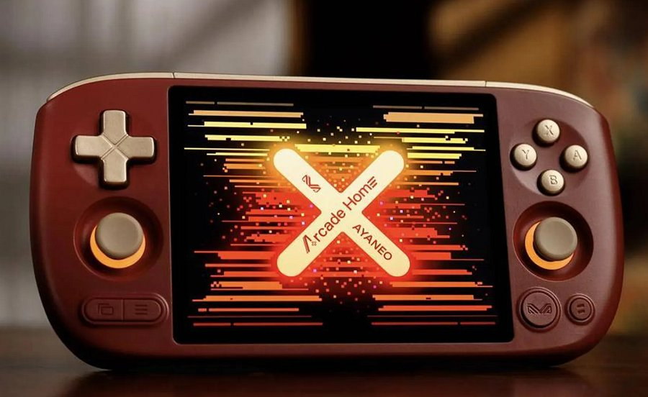
Obraz, który pasuje do retro
Nowoczesne ekrany nie zawsze są sprzymierzeńcem starszych gier, dlatego Pocket AIR Mini Retro Soul otrzymał 4,2-calowy wyświetlacz LCD o proporcjach 4:3 i rozdzielczości 1280x960. Taki format dobrze odpowiada sposobowi, w jaki projektowano wiele klasycznych produkcji. Pozwala ograniczyć rozciąganie obrazu i duże czarne pasy po bokach, zachowując proporcje bliższe oryginałowi. Jasność do 500 nitów pomaga utrzymać przy tym dobrą czytelność obrazu także wtedy, gdy zabieramy konsolę ze sobą, wychodząc z domu.
Za działanie Pocket AIR Mini Retro Soul odpowiada ośmiordzeniowy procesor MediaTek Helio G90T z grafiką Mali-G76 MP4. Konsola pracuje pod kontrolą Androida 11 i wykorzystuje aktywny system chłodzenia z wentylatorem, który pomaga zachować stabilną pracę także podczas dłuższych sesji.
Użytkownik może dopasować sposób działania urządzenia do aktualnej gry - wybrać oszczędzanie energii przy mniej wymagających klasykach czy zwiększyć wydajność tam, gdzie potrzebna jest większa moc. Akumulator o pojemności 4500 mAh ułatwia granie poza domem, a ładowanie 18 W pozwala sprawniej uzupełnić energię, by konsola była zawsze gotowa do zabawy. Do dyspozycji grających są łączność Wi-Fi, Bluetooth 5.0, wejścia USB-C i microSD oraz klasyczne gniazdo słuchawkowe 3,5 mm.
Precyzja ma znaczenie
Gry sprzed lat potrafią być wymagające. Czasem o życiu lub śmierci sterowanej postaci decyduje jeden ruch, dlatego tak ważne jest nadążające za graczem sterowanie. Pocket AIR Mini wykorzystuje analogi i triggery z efektem Halla. Technologia pozwala na precyzyjny odczyt ruchu, a jednocześnie ogranicza problem mechanicznego zużycia elementów odpowiadających za pozycję drążka. Analogi zostały dodatkowo lekko zagłębione, żeby kciuki naturalniej układały się podczas gry.
Całość uzupełniają podświetlane pierścienie RGB wokół joysticków. To już współczesny akcent, który kontrastuje z czerwono-złotą kolorystyką Retro Soul i pozwala nadać konsoli własny charakter.

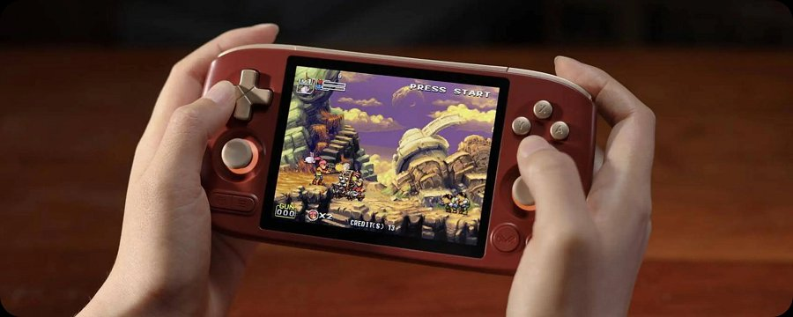
Retro Soul z wyglądu i z charakteru
Specjalne wydanie powstało we współpracy z Arcade Home i od standardowej wersji Pocket AIR Mini odróżnia się już na pierwszy rzut oka. Czerwono-złote wykończenie nawiązuje do estetyki klasycznych salonów arcade, a całość dopełnia emblemat AYANEO × Arcade Home.
Przy wadze 269 g i niewielkiej obudowie Retro Soul pozostaje przede wszystkim konsolą przenośną. Do dawnych klasyków można wrócić na kanapie, podczas rozmaitych podróży czy nawet w ramach krótkiej przerwy od pracy. To salon arcade, który możesz schować w plecaku lub kieszeni i wrócić do niego, kiedy tylko najdzie cię na to ochota.
Ayaneo Pocket AIR Mini Retro Soul łączy bibliotekę licencjonowanych klasyków IGS, ekran 4:3 i charakterystyczną oprawę z rozwiązaniami współczesnych handheldów. Dla osób, które pamiętają klimat automatów, może być sposobem na ponowne spotkanie z dobrze znanymi tytułami. Dla pozostałych z kolei okazją, by sprawdzić, dlaczego te gry do dziś mają swoich fanów.
Ayaneo Pocket AIR Mini w limitowanej edycji Retro Soul jest dostępna w sklepach MediaExpert i X-Kom w cenie 759 zł.
---
Jesteś zainteresowany testami Ayaneo Pocket AIR Mini Retro Soul? Skontaktuj się z biurem prasowym Ayaneo pod adresem n.szamota@lemonart.eu.

Specyfikacja techniczna AYANEO Pocket AIR Mini × Arcade Home Limited Edition
Wersja kolorystyczna: Retro Soul, czerwono-złota
Pamięć: 2 GB RAM + 32 GB pamięci wbudowanej
Ekran: 4,2-calowy LCD 1280x960, proporcje 4:3, odświeżanie 60 Hz
Procesor: MediaTek Helio G90T, konstrukcja ośmiordzeniowa
Procesor CPU: 2xCortex-A76 + 6xCortex-A55
Układ graficzny GPU: Mali-G76 MP4
Chłodzenie: aktywny system chłodzenia z wentylatorem
Kontroler: zintegrowany kontroler typu All-in-One
Joysticki: analogi z efektem Halla
Triggery: triggery z efektem Halla
Podświetlenie: pierścienie RGB wokół joysticków
Wibracje: silnik rotorowy
Czujniki: akcelerometr
Porty: 1xUSB typu C, 1xgniazdo słuchawkowe 3,5 mm, 1xslot kart microSD
Łączność: Wi-Fi, Bluetooth 5.0
Bateria: 4500 mAh
Moc ładowania: 18 W
Wymiary: 165,9x82,5x18,7 mm, 27,6 mm w najgrubszym punkcie uchwytu
Waga: 269 g
Oprogramowanie: autorski emulator AYANEO
Funkcje emulatora: List Mode, Arcade Mode, Cartridge Mode, zapisywanie stanu gry, zapisywanie postępów, filtry obrazu
Gry: fabrycznie dostępne, oficjalnie licencjonowane klasyczne gry IGS
System operacyjny: Android 11

